МИНИСТЕРСТВО НАУКИ И ВЫСШЕГО ОБРАЗОВАНИЯ  
РОССИЙСКОЙ ФЕДЕРАЦИИ

федеральное государственное автономное образовательное учреждение высшего образования «Самарский национальный исследовательский университет имени академика С.П. Королева»

(Самарский университет)

Институт информатики и кибернетики

Кафедра программных систем

**ОТЧЕТ ПО ПРАКТИКЕ**

Вид практики преддипломная

Тип практики преддипломная

(в соответствии с ОПОП ВО)

Сроки прохождения практики: с 17.05.2025 по 30.05.2025

(в соответствии с календарным учебным графиком)

по направлению подготовки 02.03.02   
«Фундаментальная информатика и информационные технологии

(уровень бакалавриата)

направленность (профиль) «Информационные технологии»

Обучающийся группы № 6401-020302D Д.О. Колбанов

Руководитель практики,

Доцент кафедры программных систем,

к.т.н, доцент ___________________________________________ О.А. Гордеева

Дата сдачи 30.05.2025

Дата защиты 30.05.2025

Оценка ___________________

Самара 2025

Содержание

Задания по практике для выполнения определенных видов работ, связанных с будущей профессиональной деятельностью (сбор и анализ данных и материалов, проведение исследований) 3

ВВЕДЕНИЕ 9

1 Проект системы 10

2 Руководство пользователя 10

ЗАКЛЮЧЕНИЕ 11

СПИСОК ИСПОЛЬЗОВАННЫХ ИСТОЧНИКОВ 12

МИНИСТЕРСТВО НАУКИ И ВЫСШЕГО ОБРАЗОВАНИЯ  
РОССИЙСКОЙ ФЕДЕРАЦИИ

федеральное государственное автономное образовательное учреждение высшего образования «Самарский национальный исследовательский университет имени академика С.П. Королева»

(Самарский университет)

Институт информатики и кибернетики

Кафедра программных систем

Задания по практике для выполнения определенных видов работ, связанных с будущей профессиональной деятельностью   
(сбор и анализ данных и материалов, проведение исследований)

Обучающемуся Колбанову Дмитрию Олеговичу группы 6401-020302D

Направлен на практику приказом по университету от 24.04.2025 г. № 224-ПР

на кафедру программных систем

(наименование профильной организации или структурного подразделения университета)

Тема: Веб-приложение прогнозирования стоимости легкового автомобиля

|  |  |  |
| --- | --- | --- |
| Планируемые результаты освоения образовательной программы  (компетенции) | Выполнение определенных видов работ, связанных с будущей профессиональной деятельностью  (сбор и анализ данных и материалов, проведение исследований) | Результаты  практики |
| **ОПК-1**. Способен применять фундаментальные знания, полученные в области математических и (или) естественных наук, и использовать их в профессиональной деятельности.  **ОПК-1.1.** Знает основные положения и концепции в области математических и естественных наук, Базовые теории и истории основного, теории коммуникации; знает основную терминологию.  **ОПК-1.2.** Умеет осуществлять первичный сбор и анализ материала, интерпретировать различные математические объекты.  **ОПК-1.3.** Имеет практический опыт работы с решением стандартных математических задач и применяет его в профессиональной деятельности. | Разработать проект системы.  Ознакомиться со стандартом оформления  текстовых учебных документов  Самарского университета.  Оформить отчет по результатам прохождения  практики в строгом соответствии со  стандартом оформления  текстовых учебных документов. | Разработан проект системы.  Подготовлен отчет по практике. |
| **ОПК-2.** Способен применять компьютерные/суперкомпьютерные методы, современное программное обеспечение, в том числе отечественного происхождения, для решения задач профессиональной деятельности.  **ОПК-2.1.** Использует основные положения и концепции в области программирования, архитектуру языков программирования, теории коммуникации, основную терминологию, знаком с содержанием Единого Реестра Российских программ.  **ОПК-2.2.** Анализирует код на типовых языках программирования, может составлять программы.  **ОПК-2.3.** Применяет опыт решения задач анализа, интеграции различных типов программного обеспечения, анализа типов коммуникаций. | Проанализировать возможности Scikit-learn и CatBoost для создания моделей машинного обучения. | Изучены и освоены следующие программные средства: Scikit-learn, CatBoost |
| **ОПК-3.** Способен к разработке алгоритмических и программных решений в области системного и прикладного программирования, математических, информационных и имитационных моделей, созданию информационных ресурсов глобальных сетей, образовательного контента, прикладных баз данных, тестов и средств тестирования систем и средств на соответствие стандартам и исходным требованиям.  **ОПК-3.1.** Понимает методы теории алгоритмов, методы системного и прикладного программирования, основные положения и концепции в области математических, информационных и имитационных моделей.  **ОПК-3.2.** Соотносит знания в области программирования, интерпретирует прочитанное, определяет и создает информационные ресурсы глобальных сетей, образовательного контента, средств тестирования систем.  **ОПК-3.3.** Имеет практический опыт применения разработки программного обеспечения. | Разработать клиентскую и серверную часть веб-приложения, провести тестирование. | Разработаны клиентская и серверная часть веб-приложения, проведено тестирование. |
| **ОПК-4.** Способен участвовать в разработке технической документации программных продуктов и комплексов с использованием стандартов, норм и правил, а также в управлении проектами создания информационных систем на стадиях жизненного цикла.  **ОПК-4.1.** Использует принципы сбора и анализа информации, создания информационных систем на стадиях жизненного цикла.  **ОПК-4.2.** Осуществляет управление проектами информационных систем.  **ОПК-4.3.** Демонстрирует практический опыт анализа и интерпретации информационных систем. | Написать руководство пользователя. | Написано руководство пользователя. |
| **ОПК-5.** Способен инсталлировать и сопровождать программное обеспечение информационных систем и баз данных, в том числе отечественного происхождения, с учетом информационной безопасности.  **ОПК-5.1.** Понимает методику установки и администрирования информационных систем и баз данных. Знаком с содержанием Единого реестра российских программ.  **ОПК-5.2.** Реализует техническое сопровождение информационных систем и баз данных.  **ОПК-5.3.** Использует практические навыки установки и инсталляции программных комплексов, применения основ сетевых технологий. | Проанализировать технологии разработки технической спецификаций программных компонентов и их взаимодействия. | Взаимодействие клиентской и серверной части веб-приложения полностью настроено. |
| **ОПК-6.** Способен понимать принципы работы современных информационных технологий и использовать их для решения задач профессиональной деятельности.  **ОПК-6.1.** Понимает основные положения, концепции и современные методы обработки и хранения данных.  **ОПК-6.2.** Осуществляет первичный сбор и анализ данных для организации информационных процессов.  **ОПК-6.3.** Обладает практическим опытом применения современных информационных технологий для решения задач профессиональной деятельности. | Изучить и отобрать передовые методы в сфере проектирования и разработки веб-приложений, а также самые актуальные методы машинного обучения. | Учитывая все поставленные задачи, было спроектировано, реализовано и протестировано веб-приложение прогнозирования стоимости легкового автомобиля. |

Дата выдачи задания 17.05.2025.

Срок представления на кафедру отчета о практике 30.05.2025.

Руководитель практики,

доцент кафедры программных систем, к.т.н., доцент__________ О.А. Гордеева

*(подпись)*

Задание принял к исполнению

обучающийся группы № 6401-020302D_____________________ Д.О. Колбанов

*(подпись)*

Введение

Для разработки надежной и оптимизированной системы необходимо максимально подробно подойти к этапу проектирования. Для этапа проектирования будем использовать язык UML, который хорошо зарекомендовал себя для проектирования систем разной сложности. UML предлагает единый подход для любой системы, что позволяет разработчикам и заказчикам понимать как будет работать система.

Во время практики необходимо решить следующие задачи:

* разработать проект системы;
* разработать клиентскую и серверную часть веб-приложения и провести тестирование;
* составить диаграммы, описывающие систему в нотации UML;
* написать руководство пользователя;
* подготовить и оформить письменный отчет по практике.

1. Проект системы
   1. Структурная схема системы

Структурный подход при разработке системы подразумевает разбиение системы на функциональные подсистемы, тем самым система представляет из себя совокупность отдельных компонентов, взаимодействующих между собой [1]. Таким образом, сохраняется целостность представления о системе, в которой все выделенные подсистемы связаны.

Структурная схема системы представляет из себя диаграмму, отражающую взаимосвязь компонентов системы для понимания принципов работы разрабатываемой системы.

На рисунке 1 приведена структурная схема разрабатываемой системы, в ее состав входят клиентская и серверная части, которые взаимодействуют между собой с помощью протокола HTTP.

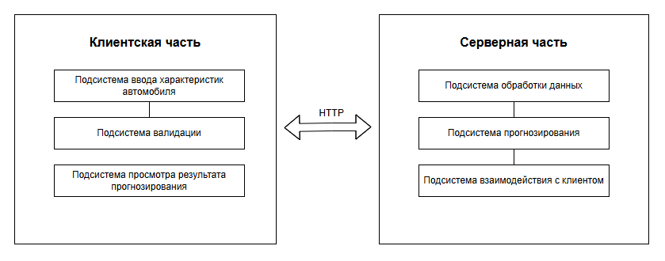

Рисунок 1 – Структурная схема системы

В состав клиентской части входят следующие подсистемы:

1. подсистема ввода характеристик автомобиля, позволяющая пользователю вводить данные об автомобиле;
2. подсистема валидации, отвечающая за проверку корректности введенных значений;
3. подсистема просмотра результатов прогнозирования, которая позволяет пользователю просмотреть результат работы модели.

В состав серверной части входят следующие подсистемы:

1. подсистема обработки данных, которая подготавливает данные, полученные от клиента, в формат, пригодный для работы модели;
2. подсистема прогнозирования, рассчитывающая стоимость автомобиля по введенным данным, используя модель машинного обучения;
3. подсистема взаимодействия с клиентом, которая отвечает за взаимодействие с клиентом.
   1. Диаграмма вариантов использования

Диаграмма вариантов использования – диаграмма, отражающая взаимодействие между актерами и вариантами использования, позволяющая описать концептуальную модель системы [2].

Данная диаграмма используется для описания функционала и поведения системы, не погружаясь в особенности реализации функционала.

В качестве актеров выступает некоторое множество ролей, взаимодействующих с системой различными вариантами использования.

Вариант использования представляет из себя спецификацию последовательности действий, которые система выполняет при взаимодействии с актерами, таким образом выделяется набор действий, которые совершает систем, взаимодействуя с актером.

На рисунке 2 приведена диаграмма вариантов использования для пользователя в разрабатываемой системе.

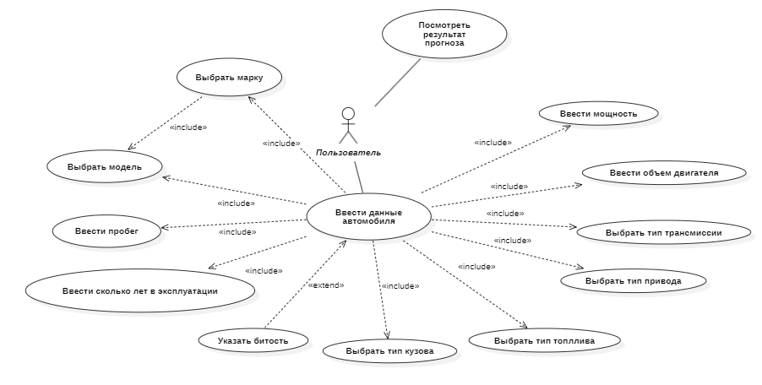

Рисунок 2 – Диаграмма вариантов использования

* 1. Диаграмма деятельности

Диаграмма деятельности – это графическое представление рабочих процессов поэтапных действий с поддержкой выбора, итерации и параллелизма. Она отображает динамические аспекты поведения системы и показывает, как поток управления переходит от одной деятельности к другой.

Диаграммы деятельности используются при моделировании бизнес-процессов, технологических процессов, последовательных и параллельных вычислений [3].

На рисунке 3 представлена диаграмма деятельности системы.

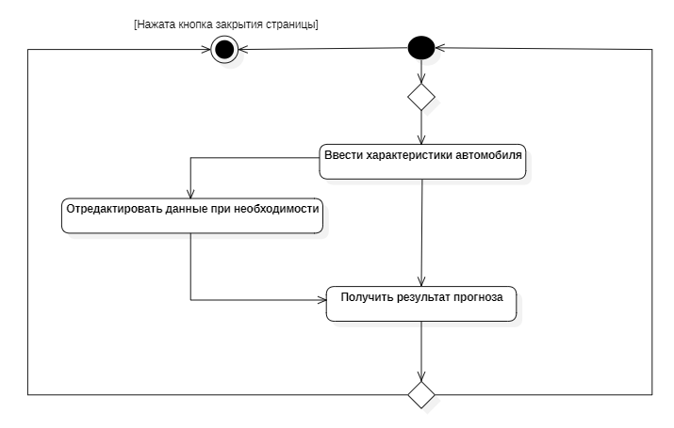

Рисунок 3 – Диаграмма деятельности

1. Руководство пользователя
   1. Назначение системы

Данная система предназначена для прогнозирования стоимости легкового автомобиля по введенным данным.

* 1. Условия работы системы

Для корректной работы системы необходимо наличие соответствующих программных и аппаратных средств.

1. Требования к техническому обеспечению:
   * ЭВМ типа IBM PC;
   * процессор типа x86 или x64 тактовой частоты 1400 МГц и выше;
   * клавиатура или иное устройство ввода;
   * мышь или иное манипулирующее ввода;
   * дисплей с разрешением не менее 1280 × 768 пикселей;
   * широкополосное подключение к сети Интернет, не менее 1 Мб/сек.
2. Требования к программному обеспечению:
   * операционная система Windows 10 и выше.
   1. Установка системы

Перед запуском системы необходимо установить Node.js и Python. Система поставляется в виде zip-архива. Данный файл необходимо распаковать в любую директорию на жестком диске.

В директории «backend» необходимо:

* установить зависимости, выполнив команду pip install requirements.txt;
* запустить файл app.py.

В директории «frontend» необходимо:

* установить зависимости, выполнив команду npm install;
* выполнить команду npm run serve.

При успешной настройке система будет доступна в браузере по ссылке http://localhost:8080/.

* 1. Работа с системой

ЗАКЛЮЧЕНИЕ

В результате выполнения преддипломной практики выполнены все поставленные задачи:

* разработан проект системы;
* разработать клиентскую и серверную часть веб-приложения и провести тестирование;
* составить диаграммы, описывающие систему в нотации UML;
* написать руководство пользователя;
* подготовлен и оформлен письменный отчет по практике.

Таким образом, в процессе выполнения преддипломной практики были освоены все необходимые индикаторы (ОПК-1.1, ОПК-1.2, ОПК-1.3, ОПК-2.1 ОПК-2.2; ОПК-2.3 ОПК-3.1, ОПК-3.2 ОПК-3.3, ОПК-4.1 ОПК-4.2, ОПК-4.3, ОПК-5.1, ОПК-5.2, ОПК-5.3, ОПК-6.1, ОПК-6.2, ОПК-6.3) компетенций   
(ОПК-1, ОПК-2, ОПК-3, ОПК-4, ОПК-5, ОПК-6).

Список использованных источников

1. Composit structure diagram [Электронный ресурс]. URL: https://en.wikipedia.org/wiki/Composite_structure_diagram (дата обращения: 14.04.2025).
2. Диаграмма вариантов использования: Обзор [Электронный ресурс]. URL: https://habr.com/ru/articles/566218/ (дата обращения: 16.04.2025).
3. Диаграмма деятельности: Обзор [Электронный ресурс]. URL: https://ru.wikipedia.org/wiki/Диаграмма_деятельности/ (дата обращения: 18.04.2025).
4. Буч Г. Язык UML. Руководство пользователя: Пер. с англ. / Г. Буч, Д. Рамбо, Б. Джекобсон. М.: ДМК-Пресс, 2001. 432 с.